AVALIAÇÃO DIAGNÓSTICA SPAECE 2º ANO – AGOSTO 2014

NOME:

QUESTÃO 01 [ D8- N1]

FAÇA UM X NA FIGURA QUE COMEÇA COM A MESMA SÍLABA DA PALAVRA LUVA

QUESTÃO 02 [ D3- N2]

FÉRIAS QUANDO PROFESSORA NAS

QUESTÃO 03 [ D4- N2 ]

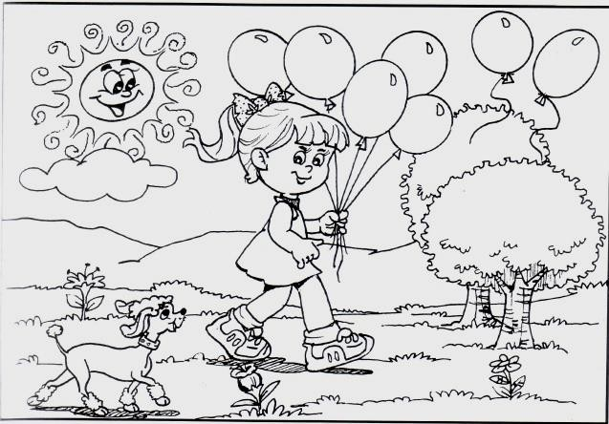NA HORA DO RECREIOBRINCOCOM MEUS AMIGOS. NA HORA DO RECREIO BRINCO COM MEUS AMIGOS. NA HORA DORECREIO BRINCOCOM MEUS AMIGOS. NA HORA DORECREIO BRINCOCOMMEUS AMIGOS

QUESTÃO 04 [ D12- N1]

A MENINA PASSEIA COM SUA CACHORRINHA. O MENINO SE DIVERTE NO PARQUE.
AS CRIANÇAS BRINCAM NA FESTA. A MENINA BRINCA DE BONECA

QUESTÃO 05 [ D7- N2] 04
03

05

02

QUESTÃO 06 [ D17- N1]

FALTA DE CASA PARA AS PESSOAS A CASA DOS PAIS

O MENINO PERDIDO A MORADIA DOS ANIMAIS

QUESTÃO 07 [ D6- N2] MELÃO
LUVA LIMÃO PICOLÉ

QUESTÃO 08 [ D8- N2]
COMUNIDADE

CO DE DA MU

QUESTÃO 09 [ D3- N2]

PODE SEGREDINHO DEDINHO MÃO

QUESTÃO 10 [ D13- N1]
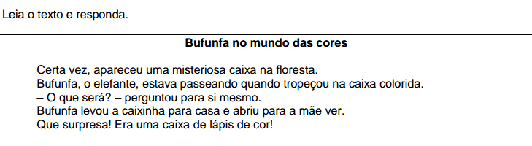

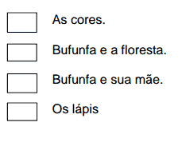
Quem são os personagens dessa história?

QUESTÃO 11 [ D18- N1]
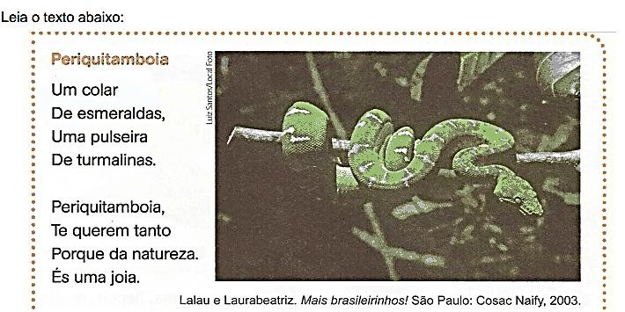

O assunto do texto é:

A beleza das serpentes Joias

Pedras preciosas Natureza

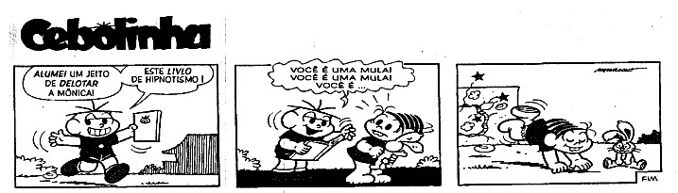
QUESTÃO 12 [ D16- N2] Leia a tirinha e responda.

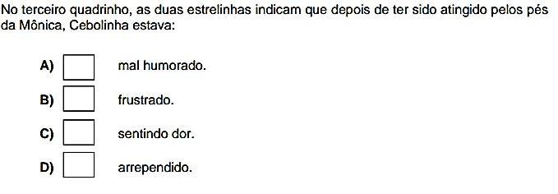

Questão 13 [ D21]
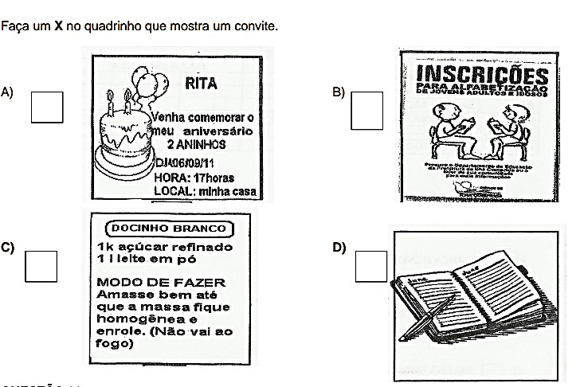

QUESTÃO 14[ D22]
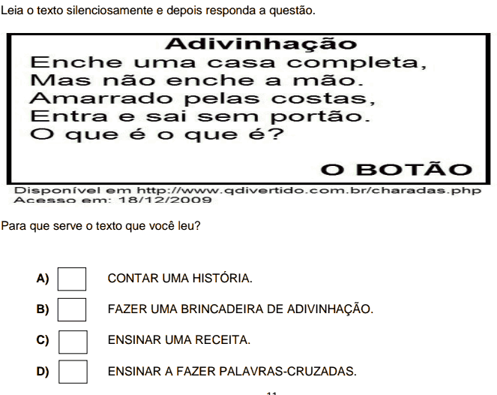

QUESTÃO 15 [ D18]
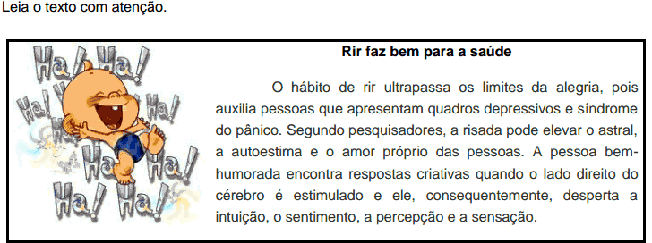

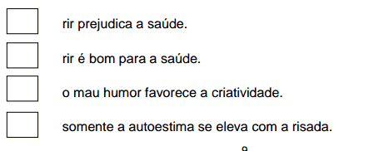
O assunto principal do texto é:

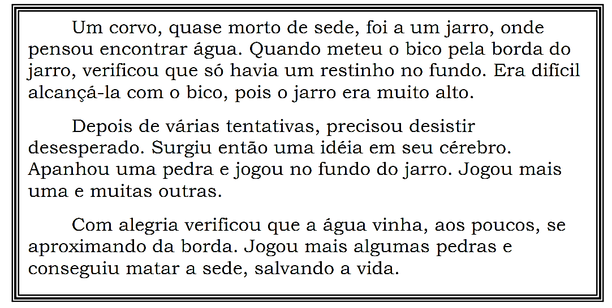
QUESTÃO 16 [D14-N2]

De acordo com o texto, o corvo conseguiu matar a sede porque: Esperou por ajuda

Usou a inteligência Imitou outro corvo Ficou com preguiça

QUESTÃO 17 [ D13 – N2]
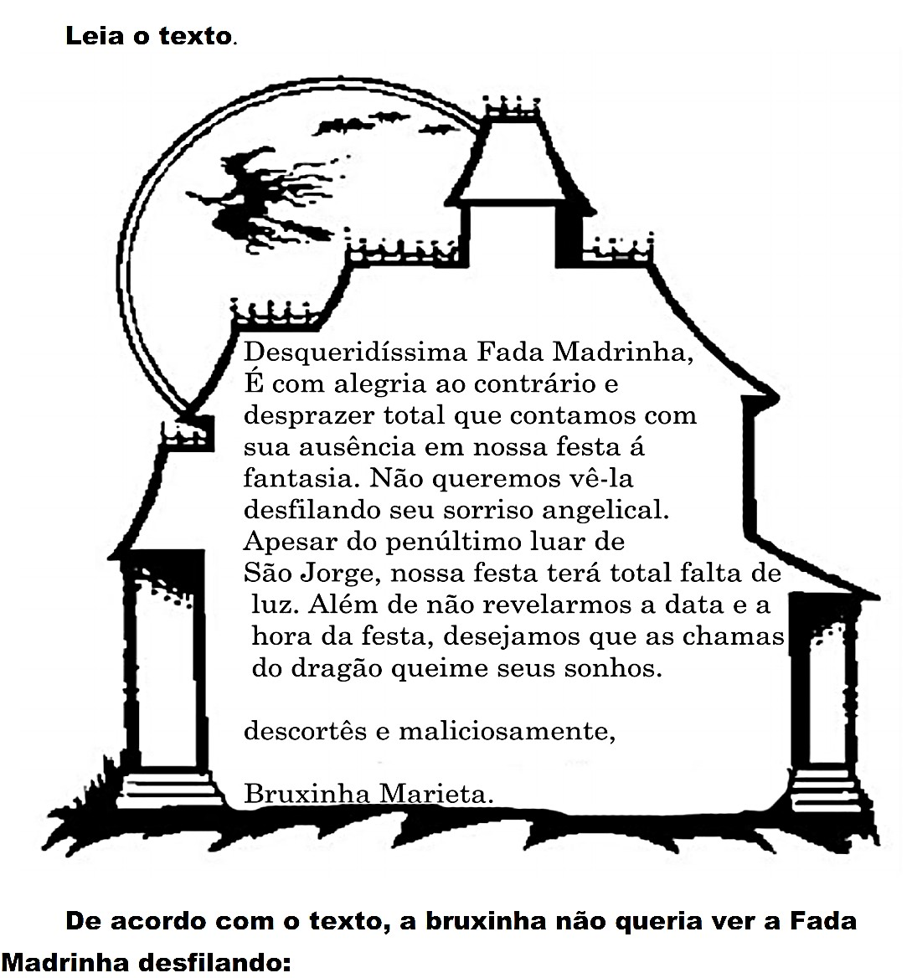

Sua fantasia Seu sorriso sua chama seu sonho

QUESTÃO 18[ D22] Leia o texto e responda.
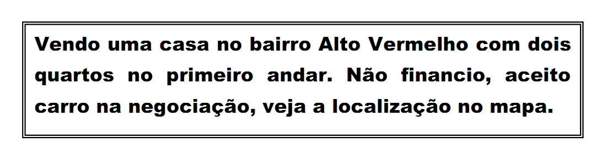
O texto que você leu serve para:

Anunciar uma venda Fazer o leitor se emocionar

Divertir Convidar

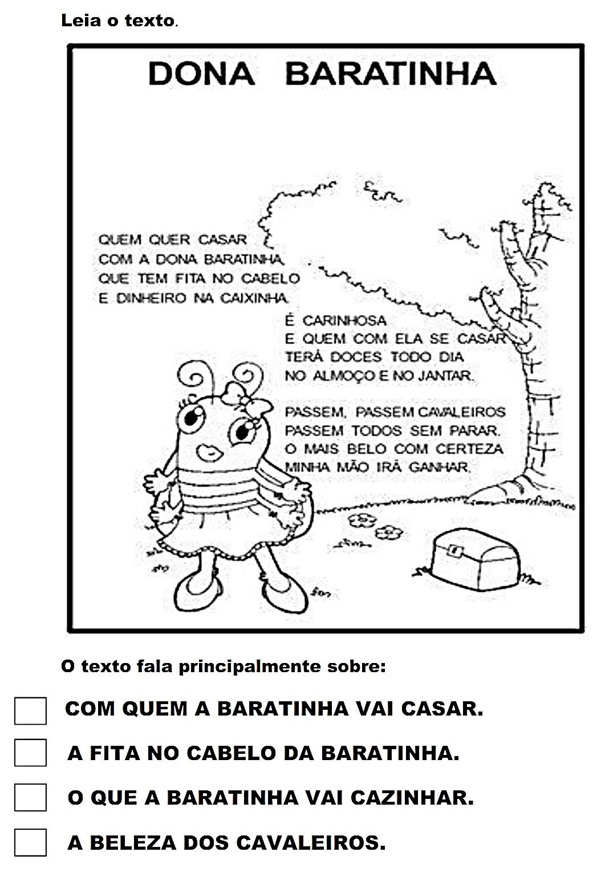
QUESTÃO 19 [ D18- N1]

QUESTÃO 20 [ D13- N1] Leia o texto abaixo.

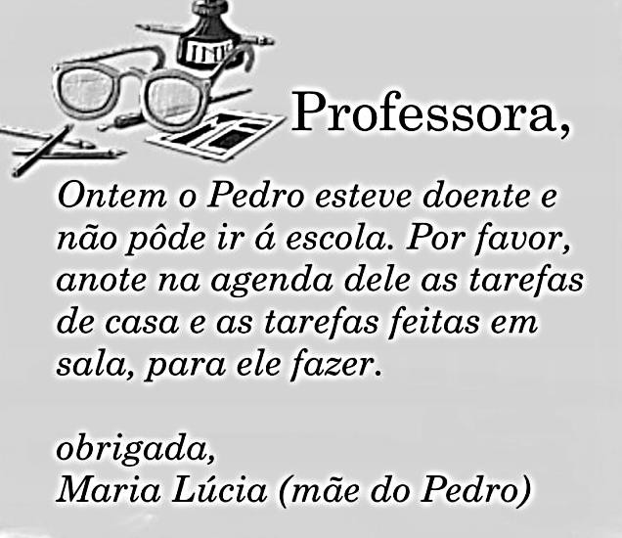
Segundo o texto, Pedro não pôde ir à escola porque:
Estava contente Estava cansado Estava doente Estava viajando

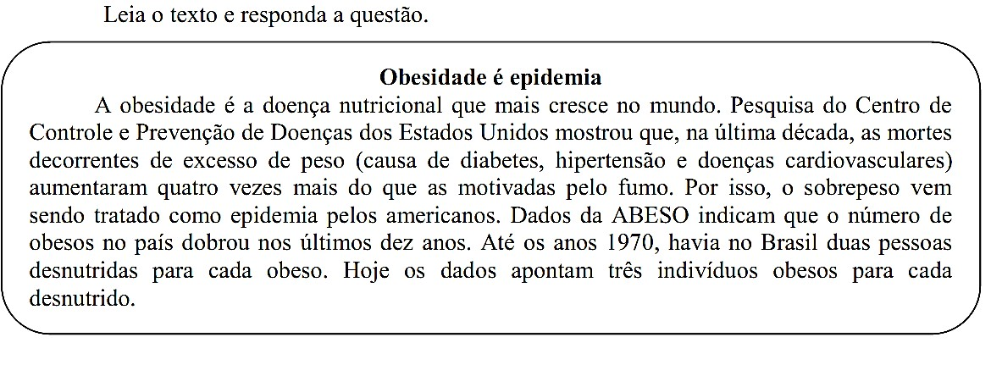
QUESTÃO 21 [ D18]

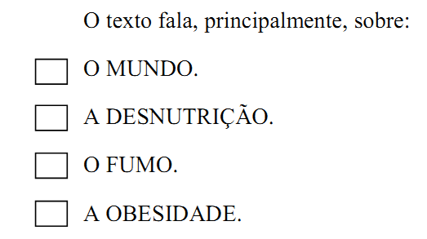

QUESTÃO 22 [ D18] Leia o texto abaixo e responda.

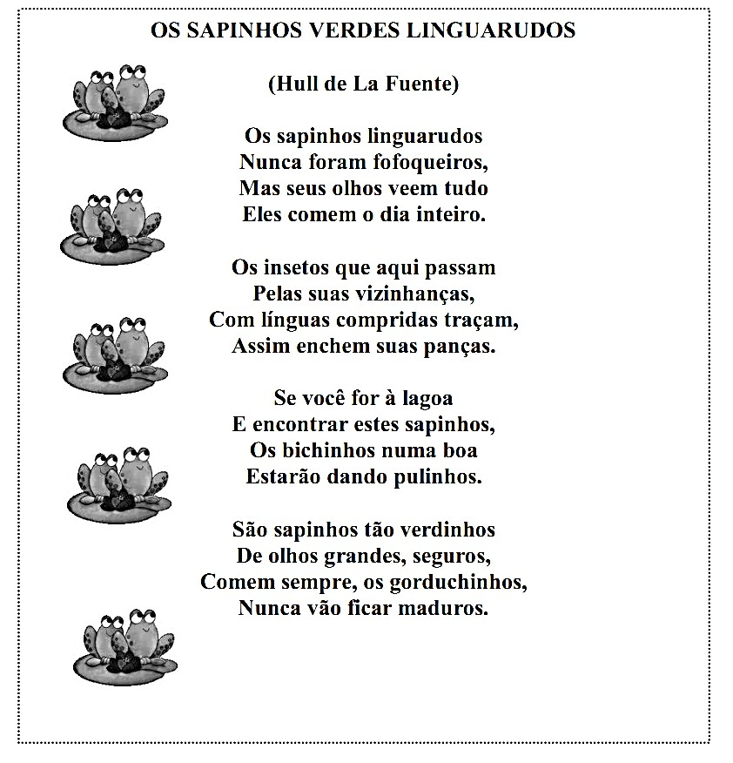
O assunto principal do texto é: A língua
Os sapinhos A lagoa
Os insetos

QUESTÃO 23 [ D16- N2]
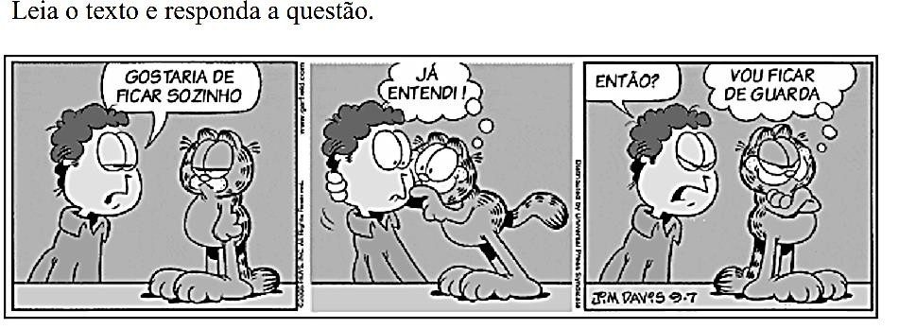
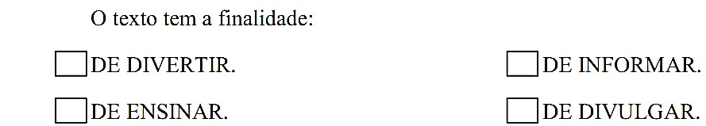

QUESTÃO 24 [ D22]
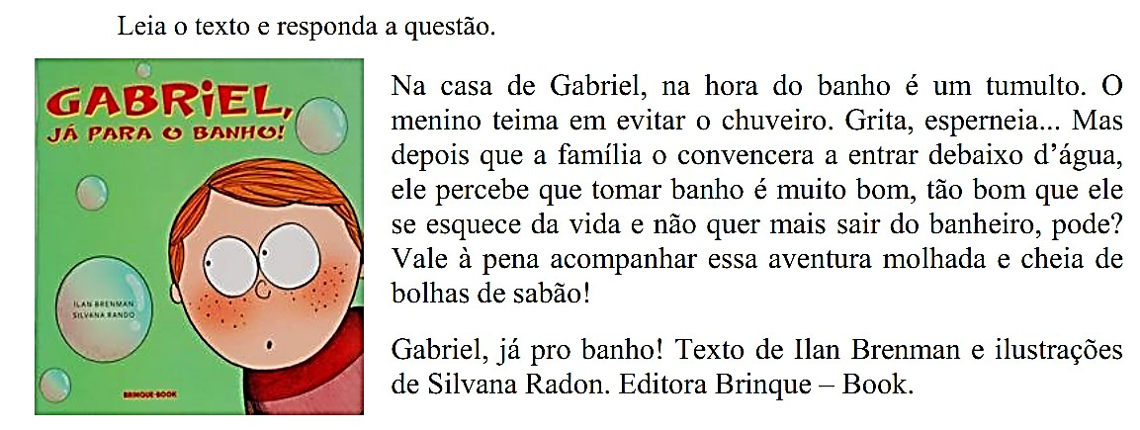
O texto que você leu serve para:

